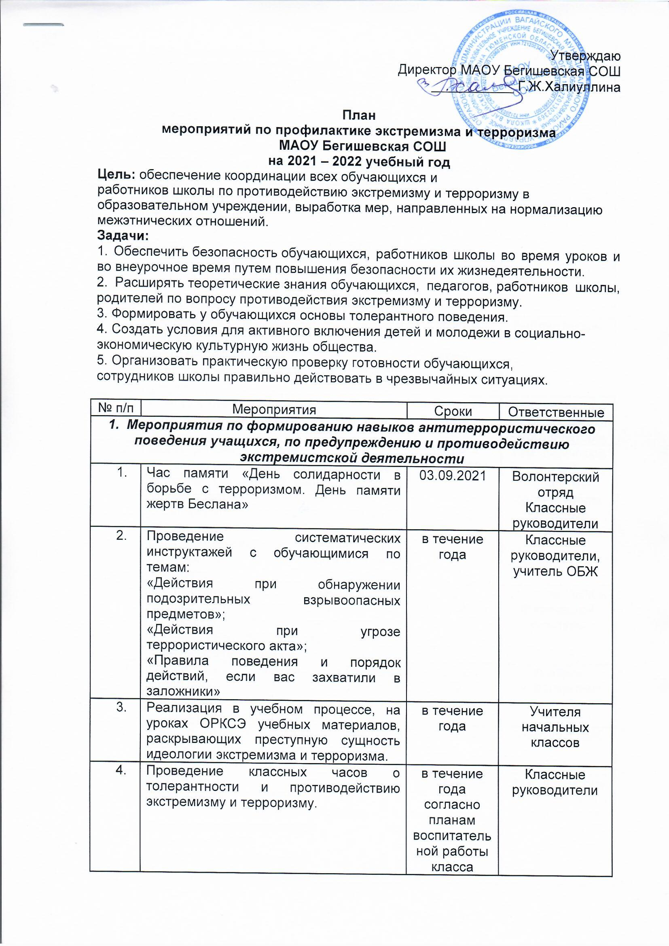

5 | День толерантности  Классные часы:  - «Дети разных народов, мы мечтою о дружбе живем!»  - «Что значит уважать другого»  - «Движение к взаимопониманию»  - «Расы, народы, нации»  - «О неформальных подростковых объединениях экстремистского направления»  - «Толерантность – это гармония в многообразии»  - «Толерантность – это уважение, принятие и понимание богатого многообразия культур нашего мира»  - «Толерантность – это проявление человеческой индивидуальности» | 11.11 – 15.11.2021 | Классные руководители
6 | Подготовка и проведение выставок по темам:  «Мир без насилия»  «Терроризм - угроза современного мира» | Октябрь 2021  Февраль 2022 | Библиотекарь
7 | Обновление стенда по антитеррористической защищенности | в течение года | Зам. директора по ВР, педагоги - организаторы
8 | Месячник безопасности  - проведение инструктажей, бесед, практических занятий, направленных на формирование ответственности за свою жизнь и здоровье при нахождении вблизи проезжей части, водоемов, в лесу, общественном транспорте, при обнаружении подозрительных предметов | 01.09 – 25.09.2021 | Зам. директора по ВР  педагоги –организаторы  Классные руководители
9 | Всероссийский урок по Основам безопасности жизнедеятельности  - Эвакуация работников школы и обучающихся по противопожарной и антитерростической безопасности | 02 -05.09.2021 | Учитель ОБЖ и физической культуры
10 | Проведение акции «Телефон доверия» под девизом: «Информирование о телефоне доверия – шаг к безопасности ребенка!» | Ноябрь 2021 | Учитель информатики
11 | День гражданской обороны. Правила и порядок поведения при угрозе или осуществлении террористического акта. | 02.10.2021г. | Учитель ОБЖ
12. | Проведение лекций, бесед по  профилактике проявления  экстремистских настроений среди  учащихся с приглашением  инспектора ПДН:  - «Что такое экстремизм?  Ответственность за участие в  экстремистских акциях»;  - «Проявления экстремизма в  молодежной среде»;  - «Как противостоять влиянию  подростковых антиобщественных  группировок?». | в течение года | Зам. директора по ВР, педагоги - организаторы
13 | Диагностика с целью исследования личностных свойств толерантности у учащихся. | в течение года | Зам. директора по ВР, педагоги - организаторы
14 | Участие в районных и областных мероприятиях по профилактике экстремизма, идеологии терроризма | в течение года | Классные руководители, учителя- предметники
15 | Правила и порядок поведения при угрозе или осуществлении террористического акта. | Декабрь 2021 года | Учитель ОБЖ
16 | День безопасности. Акция «Школа – территория безопасности» раздача учащимся памяток. | Март 2022 года | Классные руководители
17 | День пожарной охраны. Тематический урок ОБЖ «Школа спасателя» | 30.04.2022 г. | Классные руководители  Учитель ОБЖ
19 | Встреча с работниками правоохранительных органов по вопросу ответственности за участие в противоправных действиях  - Презентация «Неформальные объединения. В чём опасность?» | В течение года | Классные руководители
2. Мероприятия по предупреждению и противодействию террористической деятельности с сотрудниками школы, родительской общественностью
1 | Изучение законодательства РФ по вопросам ответственности за разжигание межнациональной межконфессиональной розни, разъяснения сущности терроризма, его общественной опасности. | в течение года | Администрация
2 | Проведение инструктажей с работниками школы. | в течение года | Администрация
3 | Проведение беседы с сотрудниками школы:  «Антитеррористическая безопасность образовательного учреждения» | сентябрь | Администрация
4 | Проведение родительских собраний по обеспечению безопасности, антитеррористической защищенности ОУ, активного их участия в воспитании бдительности, ответственности за личную и коллективную безопасность у детей. | в течение года согласно планам работы | Классные руководители
5 | Разработка рекомендаций, буклетов для родителей и учащихся по повышению информационной грамотности по вопросам современных религиозных течений | ноябрь- декабрь | Классные руководители
6 | Беседа с классными руководителями  «Формы работы классных руководителей в воспитании толерантного отношения к окружающим людям» | в течение года | Руководитель МО
3. Мероприятия по антитеррористической защищенности
1 | Контроль соблюдения пропускного режима | ежедневно | Дежурный администратор,  дежурный учитель
2 | Организация дежурства администрации, педагогического персонала, классов по школе | в течение года | Администрация, классные руководители
3 | Осмотр здания, территории на предмет обнаружения подозрительных предметов.  Осмотр ограждений, ворот, калиток, запасных выходов, замков, запоров, решеток на предмет их целостности и исправности | ежедневно | Дежурный администратор, завхоз, сторож, ЧОП
4 | Проведение наблюдения за автотранспортом, припаркованном в непосредственной близости у здания школы | постоянно | Дежурный администратор, завхоз, сторож, ЧОП
5 | Проведение проверок состояния эвакуационных выходов и путей эвакуации (исправность дверных замков, незагроможденность проходов) | в течение года | Заместитель по АХЧ
6 | Проверка систем сигнализации | в течение года | Администрация
7 | Организация взаимодействия с правоохранительными органами, органами местного самоуправления, вспомогательными структурами и общественными организациями | в течение года | Директор  Завфилиалом
8 | Контроль за проведением мероприятий по соблюдению режима безопасности | в течение года | Администрация
9 | Освещение проводимых мероприятий по вопросам противодействия идеологии терроризма, экстремизма на сайте школы. | в течение года | Администратор школьного сайта

